I/ Wrapper

1/ Définition :
Un wrapper est un framework qui encapsule les appels à une API (Application Programming Interface) dans une couche d'abstraction pour faciliter son utilisation. L'utilisateur d'un wrapper dédié à une certaine API va pouvoir récupérer les données sans avoir à gérer lui même les requêtes et leurs comportements.
Les fonctions du wrapper ne correspondent pas forcément à l'appel d'un unique EndPoint (enplacement à partir duquel les API peuvent acccéder aux ressources pour exécuter une fonction – souvent envoyer les données en format JSON), l'avantage d'utiliser un wrapper est que justement le wrapper peut combiner plusieurs appels à des EndPoints différents pour récupérer des données précises.

La nécessité d'utiliser un wrapper plutôt que de faire des appels à la volée est que l'on a besoin également de faire attention à la limite du nombre appel que l'on peut faire. Dans le cadre de ce projet où nous utlisons l'API de Twitter V2.0, celle ci possède 2 limites relatives à notre compte de developpeur, une limite pour une fenêtre de 15 minutes et une autre mensuelle.
Le wrapper permet donc de respecter cette limite de façon transparente pour l'utilisateur. Tout comme l'authentification requise par l'API.
Enfin cela nous permet également d'utiliser un système de cache afin de stocker les requêtes les plus souvent appelées.

2/ API Twitter

L'API de Twitter permet de nombreuses fonctionnalités tout aussi bien de voir une partie du contenu du site, que de pouvoir intéragir en tweetant par exemple ou en effectuant les mêmes actions que celles disponibles sur le site.

Le 12 Octobre 2020, Twitter a sorti une nouvelle version de son API en accès anticipé "Twitter API v2: Early access", bien que ne disposant pas encore de tous les EndPoints de la version 1, cette version possède tous ceux de "lecture", ce qui nous intéresse dans ce TER.
En revanche, cette version offre de nouvelles possibilités qui sont pertinentes telles que :

- Le choix des champs des données dans les réponses
- De nouveaux champs de données
- Des annotations d'entités tel que "Place" (Le lieu d'un tweet) et de contextes
- Plus de 20 opérateurs de requêtes pour filtrer les requêtes

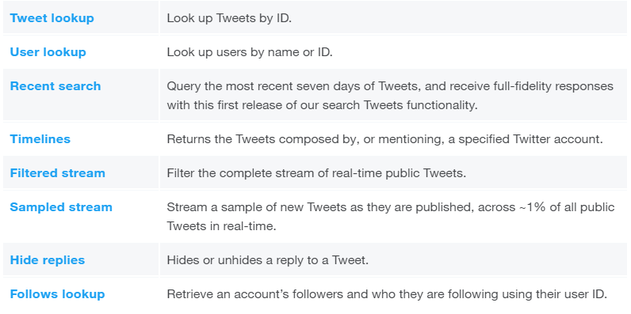
3/ Architecture du wrapper
Après avoir étudié plusieurs wrapper disponibles sur GitHub, notamment le wrapper de l'API v1.0 developpé par l'équipe de Twitter, nous avons considéré l'épure suivante pour notre wrapper avec les modules importants en restant relativement simple mais efficace et en gérant correctement les exceptions et l'authentification.

a/ Authentification
b/ Cache
c/ Rate limit
d/ Exceptions
e/ Api

